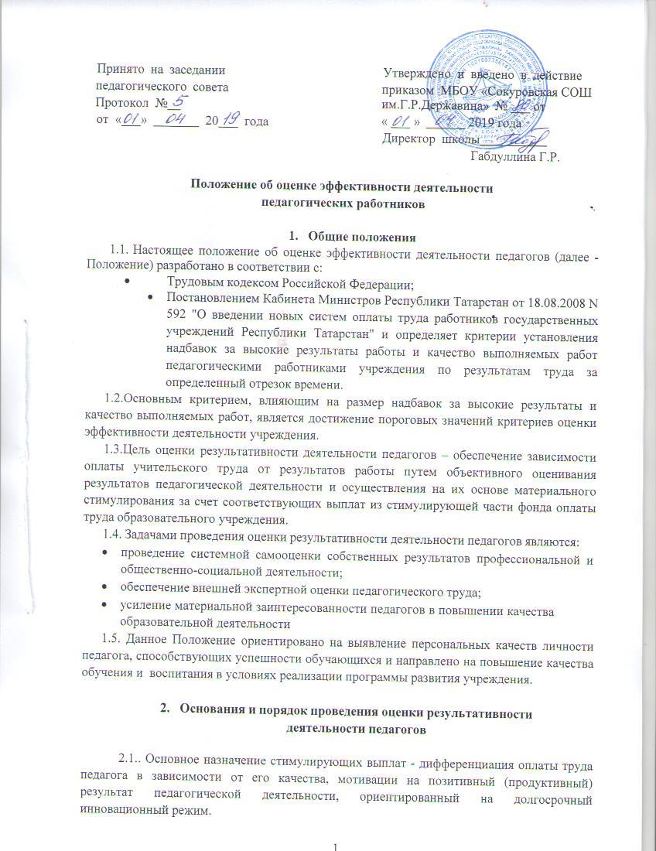
  - Основанием для оценки результативности деятельности педагогов служит портфолио (портфель профессиональных достижений), т.е. индивидуальная папка, в которой собраны личные профессиональные достижения в образовательной деятельности, результаты обучения, воспитания и развития учеников, вклад педагога в развитие системы образования за определенный период времени, а также участие в общественной жизни учреждения.
  - Портфолио заполняется педагогом самостоятельно в соответствии с логикой отражения результатов его профессиональной деятельности, на основе утвержденных настоящим Положением критериев и содержит самооценку его труда.
  - Для проведения объективной внешней оценки результативности профессиональной деятельности педагога на основе его личного портфолио в образовательном учреждении приказом руководителя создается Комиссия, состоящая из представителей администрации учреждения, первичной профсоюзной организации.
  - Комиссия действует на основании Положения, утвержденного руководителем учреждения и согласованного с председателем первичной профсоюзной организации учреждения.
  - Председатель Комиссии несет персональную ответственность за работу Комиссии, грамотное и своевременное оформление документации.
  - Результаты работы Комиссии оформляются протоколами, срок хранения которых – 3года, оценочные листы -1 год. Протоколы хранятся у руководителя учреждения. Решения Комиссии принимаются на основе открытого голосования путем подсчета простого большинства голосов.
  - В установленные приказом руководителя учреждения сроки (не менее чем за две недели до заседания Комиссии, на которой планируется рассмотрение вопроса о распределении стимулирующего фонда оплаты труда) педагогические работники передают руководителю в Комиссию собственные портфолио с заполненным собственноручно оценочным листом, содержащим самооценку показателей результативности, с приложением документов подтверждающих и уточняющих их деятельность.
  - Отчетный период 1 год - с 1 сентября по 31 августа
  - Комиссия в установленные сроки проводит на основе представленных в портфолио и оценочном листе материалов экспертную оценку результативности деятельности педагога за отчетный период в соответствии с критериями данного Положения.
  - Устанавливаются следующие сроки рассмотрения оценочных листов:
- педагоги сдают оценочные листы в Комиссию до 25 августа отчетного периода;
- Комиссия рассматривает представленные материалы 25-27 августа отчетного периода;
- 27.08 -2.09 числа отчетного периода педагог может обратиться в Комиссию с апелляцией;
- после 3.09 числа отчетного периода приказ передается в бухгалтерию для начисления заработной платы на установленный срок
  - Результаты экспертной оценки оформляются Комиссией в оценочном листе результативности деятельности педагога за отчетный период. Результаты оформляются в баллах за каждый показатель результативности.
  - Оценочный лист, завершающийся итоговым баллом учителя, подписывается всеми членами Комиссии, доводится для ознакомления под роспись педагогу и утверждается приказом руководителя.

  - В случае несогласия педагога с итоговым баллом, педагог имеет право в течение двух дней обратиться с письменным заявлением в Комиссию, аргументированно изложив, с какими критериями оценки результатов его труда он не согласен.
  - Комиссия обязана в течение двух дней рассмотреть заявление педагога и дать письменное или устное (по желанию педагога) разъяснение (обсуждение обращения заносится в протокол Комиссии).
  - В случае несогласия с разъяснением Комиссии, педагог имеет право обратиться в комиссию по трудовым спорам учреждения.
  - Параметры расчета: Качество= 60 баллов*стоимость балла*ставка. Следовательно для тарификации:
Качество (балл для тарификации) = 60 баллов ( фактических по оценочному листу) : ставку.

Утвержденные приказом №268-04 по управлению образования от 1 сентября 2017 года
«Об утверждении критериев оценки эффективности деятельности руководителей и учителей общеобразовательных организаций Лаишевского муниципального района»
- Критерии оценки эффективности деятельности учителя общеобразовательных организаций (МБОУ «Сокуровская СОШ им.Г.Р.Державина»)

Оценочный лист учителя __________________________________________________

№ п/п | Наименование критерия | Единица измерения | Диапазон значений | Весовой коэффициент | Периодичность изменения | Порядок расчета | Оценочный балл  (заполняется работником) | Подтверждение сведений  в протоколе мониторинга  профессиональной деятельности  работника  (заполняется администрацией или руководителем ШМО) | Итоговый  оценочный балл (заполняется  комис  сией)
Учитель
1 | Успеваемость обучающихся по итогам государственной итоговой аттестации и/или независимого оценивания образовательных результатов | % | 96-100 | 5 | годовая | N=(А/В)*100%, где А - число учащихся, справившихся с экзаменом, тестированием, годовой контрольной работой без неудовлетворительных оценок, В - общая численность обучающихся.  N-min  I= ------ * весовой коэффициент  max-min  I – отнормированный критерий;  N - фактическое значение критерия эффективности деятельности;  max - наилучшее значение критерия эффективности деятельности;  min - наихудшее значение критерия эффективности деятельности  Протоколы результатов государственной итоговой аттестации, классные журналы, отчет учителя о результатах годовой контрольной работы, независимого тестирования по предмету, проведенных администрацией учреждения или соответствующими органами управления образованием
2 | Качество знаний обучающихся: по итогам итоговой аттестации и/или независимого оценивания образовательных результатов | % | 60 - 100 | 5  60-70 % - 3 балла  70-80 % - 4 балла  80 -100% -  5 баллов | годовая | N=(А/В)*100% * K, где А - (число учащихся, справившихся на «4» и «5» с экзаменом, тестированием, годовой контрольной работой у конкретного учителя), В - общая численность обучающихся по предмету; К – коэффициент группы сложности предметов.  Для учителей русского языка и литературы, татарского языка и литературы, математики, родного языка, иностранного языка, математики, физики химии устанавливается коэффициент (К) = 1 (1 –я группа сложности);  для учителей истории, обществознания, права, биологии географии , экономики, астрономии, начальных классов устанавливается коэффициент (К) = 0,7 (2-я группа сложности);  для учителей физического воспитания, технологии, музыки. изобразительного искусства, черчения, ОБЖ) устанавливается коэффициент (К) = 0,5; (3-я группа сложности)  N-min I= ------ * весовой коэффициент  max-min I – отнормированный критерий;  N - фактическое значение критерия эффективности деятельности;  max - наилучшее значение критерия эффективности деятельности;  min - наихудшее значение критерия эффективности деятельности  Протоколы результатов государственной итоговой аттестации, классные журналы, отчет учителя о результатах годовой контрольной работы, независимого тестирования по предмету, проведенных администрацией учреждения или соответствующими органами управления образования
3 | Динамика среднего балла по предмету по всем классам | % | 99 - 105 | 4 | Полугодовая | N=(А/В)*100%, где А - средний балл учащихся по предмету в отчетном периоде, В - средний балл учащихся по предмету в предыдущем периоде  N-min I= ------ * весовой коэффициент  max-min I – отнормированный критерий;  N - фактическое значение критерия эффективности деятельности;  max - наилучшее значение критерия эффективности деятельности;  min - наихудшее значение критерия эффективности деятельности  Отчет учителя по итогам учебной четверти (полугодия), классные журналы
4 | Подготовка обучающихся - призеров и дипломантов предметных олимпиад, конференций, конкурсов по предмету | единиц | 0-1 | 6 | Годовая | При подготовке в отчетный период учащихся – победителей, призеров, дипломантов предметных олимпиад, конференций, конкурсов  федерального уровня начисляется 6 баллов;  республиканского уровня - 4 балла  муниципального уровня –2 балла,  при отсутствии успешных результатов – 0 баллов.  (при наличии победителей по нескольким уровням, балл присваивается по наивысшему уровню)Наличие документально зафиксированных призовых мест, Почетные грамоты, дипломы, благодарственные письма, приказы
5 | Организация внеклассной работы по предмету | единиц | 0–2 | 2 | Полугодовая | 4*F/N, где N – количество запланированных мероприятий; F – количество проведенных мероприятий.  План воспитательной работы, программы мероприятий, отчет учителя
6 | Участие в профессиональных конкурсах, грантах, научно-практических конференциях | единиц | 0-1 | 7 | годовая | За участие учителя в отчетный период в профессиональных конкурсах, грантах, конференциях  федерального уровня начисляется - 7 баллов;  республиканского уровня - 5 баллов;  муниципального уровня – 2 балла,  при неучастии – 0 баллов  ( при участии по нескольким уровням, балл присваивается по наивысшему уровню)  Почетные грамоты, дипломы, свидетельства, сертификаты участника, приказы
7 | Наличие и уровень распространения передового педагогического опыта. | единиц | 0-1 | 6 | годовая | При наличии у учителя в отчетный период открытых уроков, мастер-классов, творческих отчетов, презентаций, сборников по обобщению передового педагогического опыта в рамках методических мероприятий  федерального уровня начисляется - 6 баллов;  республиканского уровня - 4 балла;  муниципального уровня –2 балла,  при отсутствии передового педагогического опыта и форм его распространения - ноль баллов  (балл присваивается по наивысшему уровню)  План работы, приказы о проведении мероприятий, программы мероприятий
8 | Заполнение тем уроков в электронном журнале | % | 50-100 | 2 | Еженедельная | N=(А/В)*100%, где А – количество тем уроков по образовательному учреждению за неделю, В – количество тем уроков по образовательному учреждению заполненных в электронном журнале за неделю.  N-min I= ------ * весовой коэффициент max-min  I – отнормированный критерий;  N - фактическое значение критерия эффективности деятельности;  max - наилучшее значение критерия эффективности деятельности;  min - наихудшее значение критерия эффективности деятельности
9 | Заполнение домашних заданий в электронном журнале | % | 50-100 | 1 | Еженедельная | N=(А/В)*100%, где А – количество домашних заданий по образовательному учреждению за неделю, В – количество тем уроков по образовательному учреждению заполненных в электронном журнале за неделю.  N-min I= ------ * весовой коэффициент  max-min I – отнормированный критерий;  N - фактическое значение критерия эффективности деятельности;  max - наилучшее значение критерия эффективности деятельности;  min - наихудшее значение критерия эффективности деятельности
10 | Подготовка  к ЕГЭ ( вне урока)  к ГИА (вне урока) | единец |  | 7 | годовая | Баллы суммируются  Весь класс- 7 баллов  0,5 класса- 5 баллов  0,25 класса -2 балла  Весь класс- 7 баллов  0,5 класса- 5 баллов  0,25 класса -2 балла
11 | Участие в общественной и сверхурочной работе | единец |  | 15 | полугодовая | Баллы суммируются  Профсоюзная работа - ( председатель-10 б., члены – 3 б)  Оператор сайта – 5б.  Организатор ОГЭ, ЕГЭ – 3б  КДН – 5 б  Ответственный за питание - 10 б  Ответственный за проведение олимпиад РОЦ – 3б  Рук ШМО- 3б
ИТОГО - 60
Личная подпись
Председатель (директор школы) итого баллов
Члены комиссии

- Прекращение действия

Настоящее Положение действует до замены его новым Положением или отмены педагогическим советом образовательного учреждения в связи с выявившимися противоречиями изменениям в законодательстве РФ и РТ в области образования.



